**Тест Кейс для документа «Установка норм погрузки/разгрузки вагонов» подсистема «Склады и отгрузка»**

***Сценарий №1***

**Цель теста:** создать документ «**Установка норм погрузки/разгрузки вагонов**»  
**Этапы тестирования:**

1. В разделе «**Отгрузка ж/д транспортом**» выбрать «**Установка норм погрузки/разгрузки вагонов**»

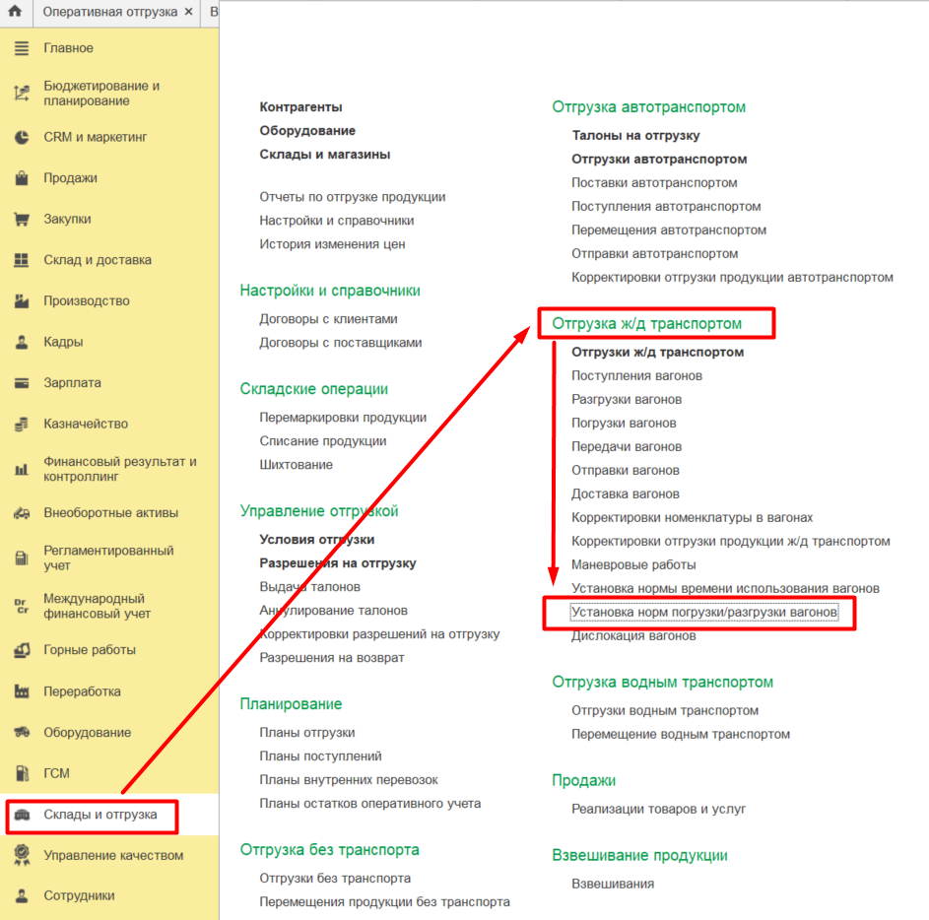

1. Нажать кнопку *Создать* для создания документа *«***Установка норм погрузки/разгрузки вагонов***».*
2. Заполнить данными на вкладке *Основное*.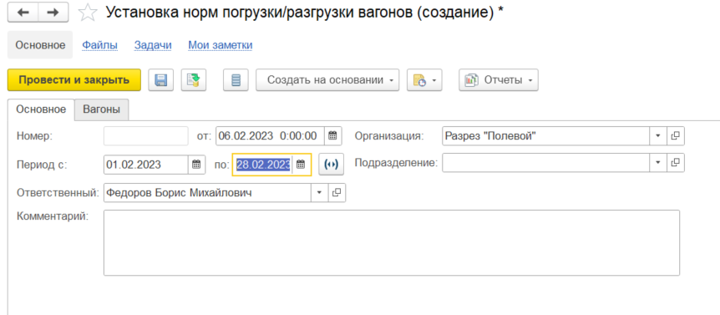
3. Заполнить на вкладке *Вагоны.*

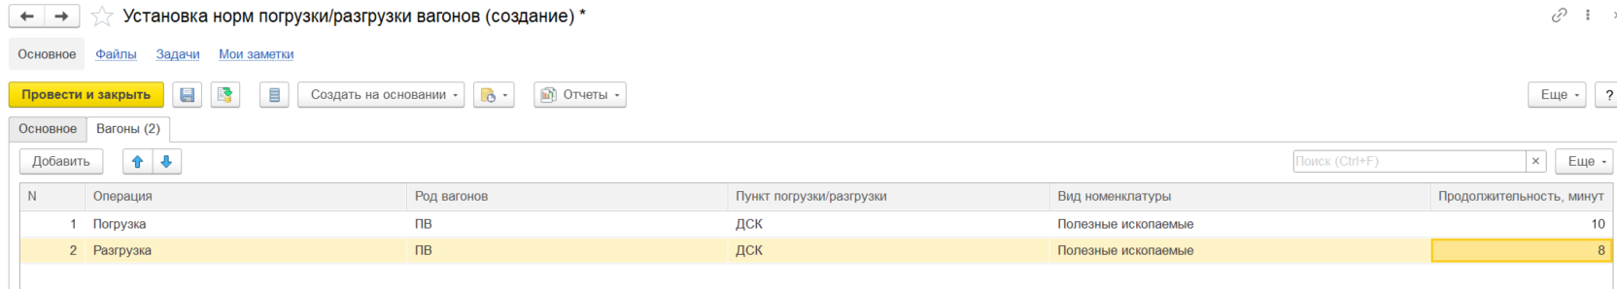

1. Нажать на кнопку *Провести и закрыть.*

**Результат теста:** документ проведен. Ошибки не обнаружены.